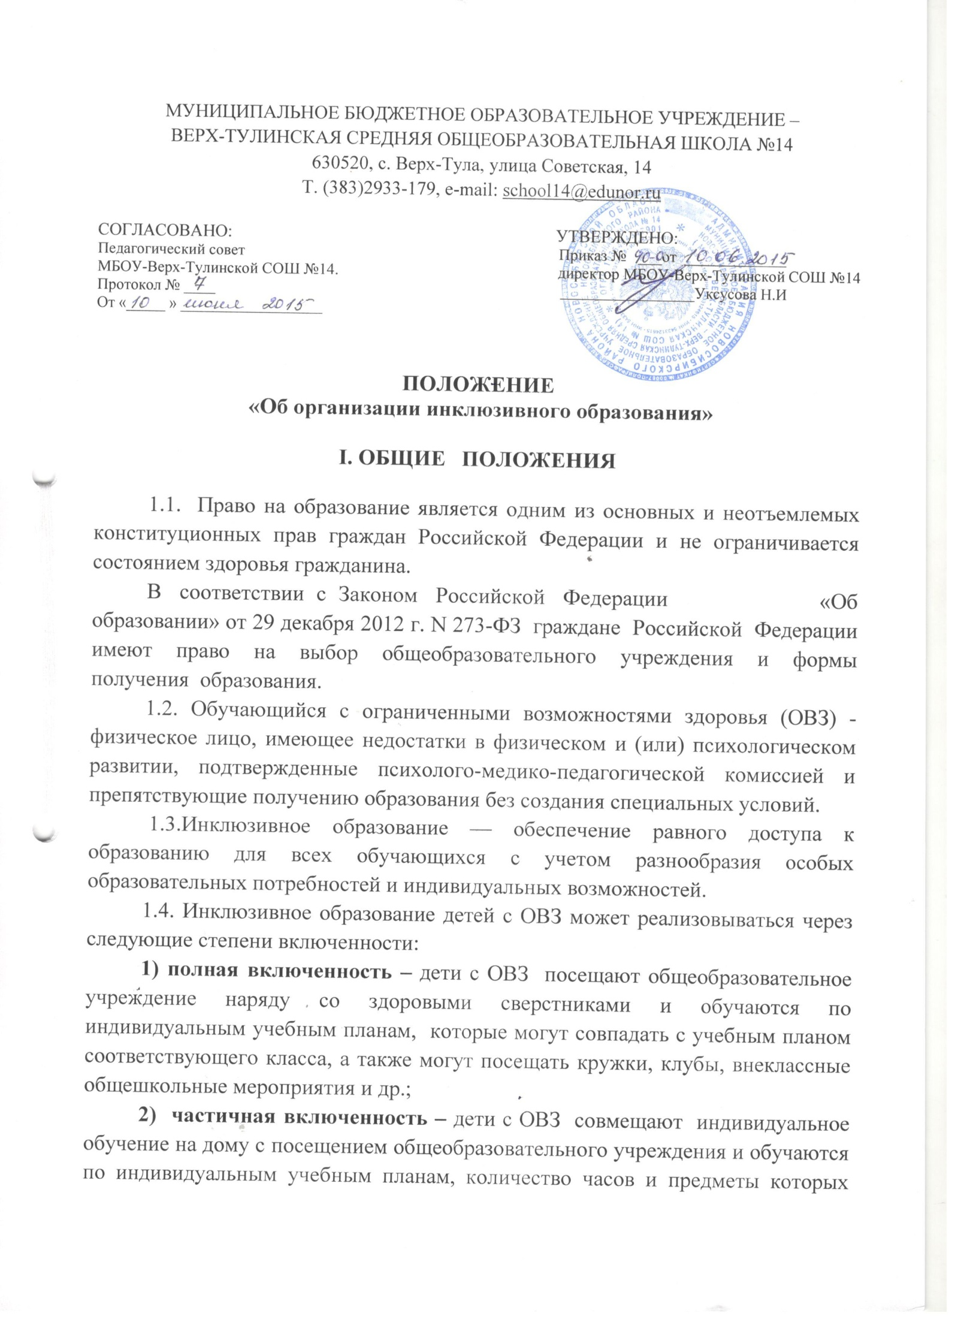

рекомендует ТПМПК по включению детей в инклюзивное и (или) дистанционное образование по согласованию с родителями (законными представителями). Также дети с ОВЗ могут посещать кружки, клубы, внеклассные общешкольные мероприятия и др., если это не противоречит рекомендациям ТПМПК;
3) эпизодическая включенность – дети с ОВЗ обучаются только на дому и посещают кружки, клубы, внеклассные общешкольные мероприятия и др. в общеобразовательном учреждении по рекомендациям ТПМПК и по согласованию с родителями (законными представителями).
1.5. Контроль за освоением образовательных программ детьми с ОВЗ осуществляет МБОУ –Верх-Тулинская СОШ №14
II. ОРГАНИЗАЦИЯ ИНКЛЮЗИВНОГО ОБРАЗОВАНИЯ
2.1. Обучающиеся переходят на инклюзивное образование при наличии заключения ПМПК и/или заключения МСЭК об установлении инвалидности на любой ступени общего образования (начального общего, основного общего и среднего (полного) общего) по заявлению родителей (законных представителей).
При переходе на модели «частичная включенность» или «эпизодическая включенность» необходимо заключение ТПМПК и согласие родителей (законных представителей).
2.2. Обучение ребёнка, по основным общеобразовательным программам на дому осуществляется в соответствии с утвержденным образовательным учреждением индивидуальным учебным планом. Распределение часов по предметам осуществляется образовательным учреждением с учетом индивидуальных потребностей и психофизичесикх возможностей ребёнка согласно приказа Министерства образования, науки и инновационной политики Новосибирской области №2565 от 08.11.2013«Об утверждении порядка регламента и оформления отношений государственной образовательной организации Новосибирской области и муниципальной образовательной организации и родителей (законных представителей) обучающихся, нуждающихся в длительном лечении, а также детей-инвалидов в части организации обучения по основным общеобразовательным программам на дому или медицинских организациях».
2.3. Общеобразовательное учреждение самостоятельно распределяет часы по учебным дисциплинам, при этом учитывает индивидуальные психофизические особенности, интересы детей-инвалидов (инвалидов), рекомендации ТПМПК.
2.4. Индивидуальный учебный план детей с ОВЗ, обучающихся по модели «частичная включенность», формируется из предметов индивидуального учебного плана на дому и учебных предметов общеобразовательного учреждения, которые не входят в индивидуальный учебный план на дому.
При изменении состояния здоровья обучающихся возможны изменения индивидуального учебного плана в соответствии с рекомендациями ТПМПК и по согласованию с родителями (законными представителями).
2.5. Расписание учебных занятий для детей с ОВЗ, обучающихся по модели «частичная включенность», составляется таким образом, чтобы образовательные программы по конкретному предмету полностью изучались либо на дому, либо в общеобразовательном учреждении. Расписание занятий согласовывается с родителями ребенка и утверждается руководителем общеобразовательной организации.
2.6. Фамилии детей с ОВЗ, обучающихся по моделям «полная включенность», «частичная включенность» и «эпизодическая включенность» и данные о текущей успеваемости, даты занятий, содержание пройденного материала, (результаты промежуточной (четвертные, полугодовые отметки), государственной (итоговой) аттестации, перевод из класса в класс, выпуск из школы) вносятся в индивидуальные журналы. В журналах соответствующего класса, дети с ОВЗ прописываются только на странице «Сведения о ребёнке и родителях».
2.7. Контроль за своевременным проведением занятий, за выполнением учебных программ осуществляет общеобразовательное учреждение.
2.8. Ответственность за жизнь и здоровье детей с ОВЗ в пути следования к общеобразовательному учреждению и обратно несут родители (законные представители).
2.9. Ответственность за жизнь и здоровье детей с ОВЗ в общеобразовательном учреждении несет учреждение.
2.10. Промежуточная аттестация, перевод в следующий класс, государственная (итоговая) аттестация выпускников 9, 11 (12) классов, обучающихся инклюзивно, осуществляется в соответствии с Законом Российской Федерации «Об образовании», положением общеобразовательного учреждения и другими соответствующими нормативными актами.
III. ОБЯЗАТЕЛЬНАЯ ДОКУМЕНТАЦИЯ ПО ОРГАНИЗАЦИИ ИНКЛЮЗИВНОГО ОБРАЗОВАНИЯ
3.1. Заключение ТПМПК по включению детей ОВЗ в инклюзивное образование, в котором должно быть прописано:
- присвоение статуса ребёнка с ОВЗ (присвоен/не присвоен);
- образовательная программа (АОП для детей с ЗПР, АОП для детей с УО и т.д.);
- степень включенности;
- сроки повторного обращения на ТПМПК (при наличии рекомендаций);
- рекомендации по организации специальных образовательных условий.
3.2. Заявление родителей и договор (Приложение 1) с обязательным указанием цели инклюзивного образования для их ребенка, часов аудиторной учебной нагрузки, дополнительного образования, психолого-педагогического сопровождения в соответствии с рекомендациями ТПМПК.
3.3. Приказ общеобразовательного учреждения об организации инклюзивного образования для детей с ОВЗ, в котором должна быть указана аудиторная учебная нагрузка на обучающегося инклюзивно, сопровождение и (или) присутствие родителей (законных представителей) во время учебного процесса (при необходимости), а также возложение ответственности за жизнь и здоровье обучающегося на педагогических и (или) административных работников общеобразовательного учреждения.
3.4. Индивидуальный учебный план ребенка с ОВЗ с полной учебной нагрузкой (с учетом индивидуального обучения на дому, инклюзивного образования, дистанционного образования (при наличии) в соответствии с прилагаемой формой (Приложение.2)
3.5. План воспитательной работы учреждения, который должен включать в себя мероприятия, связанные с просветительской деятельностью, направленные на воспитание у учащихся, педагогов и родителей гуманного отношения к детям с ОВЗ; проведение мониторинговых исследований, опросов, анкетирования с целью изучения общественного мнения по вопросам инклюзивного образования и др.

Приложение 1

Договор №_________

об организации инклюзичного обучения

детей с ограниченными возможностями здоровья

МБОУ-Верх-Тулинская СОШ14 | « |  | » |  |  |  | г.
(место заключения договора) |  | (дата заключения договора)

Муниципальное бюджетное образовательное учреждение Новосибирского района Новосибирской области – Верх-Тулинская средняя общеобразовательная школа №14
(полное наименование образовательной организации (учреждения))
(в дальнейшем – «Учреждение») на основании лицензии № ________________, выданной,
Министерством образования, науки и инновационной политики Новосибирской области
(наименование органа, выдавшего лицензию)
На срок бессрочно
действующего на основании Устава , с одной стороны,
(Положения, Устава т.п.)
_____________________________________________________________________________
(фамилия, имя, отчество и статус законного представителя Учащегося)
(в дальнейшем – «Представитель»), действующий как законный представитель
_____________________________________________________________________________________
(фамилия, имя, отчество Учащегося, дата рождения)
(в дальнейшем – «Учащийся»), с другой стороны,
заключили в соответствии с Гражданским кодексом Российской Федерации, Законом Российской Федерации «Об образовании» настоящий договор о нижеследующем:
- ПРЕДМЕТ ДОГОВОРА

Предметом договора является организация образовательного процесса сторонами для Учащегося на основании Заключения №__________, выданного
__________________________________________________________________________________
(наименование психолого-медико-педагогической комиссии)
«____»___________ ______ г.
(дата выдачи Заключения)
2. ПРАВА И ОБЯЗАННОСТИ СТОРОН
2.1. Учреждение обязано:
2.1.1. Предоставить Учащемуся образовательные услуги, соответствующие обучению в _______ классе (классах) не ниже требований государственных образовательных стандартов (иных временно заменяющих их документов, утвержденных в установленном порядке) по

__________________________________________________________________________________,
(Указать образовательную программу)

_________________________________________________________________________________
(интегрированного обучения (модель интеграции), индивидуального обучения на дому)
Наименование и количество часов, определено в Приложении 2, являющемся неотъемлемой частью настоящего договора.
__________________________________________________________________________________
(адрес действительного места проживания ребенка, при индивидуальной форме обучения)
Образовательные услуги оказываются в соответствии с учебным планом, годовым календарным учебным графиком и расписанием занятий, разрабатываемыми Учреждением
2.1.2. Обеспечить специальные (коррекционные) условия обучения;
2.1.3.Обеспечить специалистами из числа педагогических работников;
2.1.4. Оказывать методическую и консультативную помощь, необходимую для освоения образовательных программ;
2.1.5. Предоставить Учащемуся возможность принимать участие во внеклассных мероприятиях, проводимых Учреждением;
2.1.6. . Осуществить промежуточную и государственную итоговую аттестацию Учащегося с учетом особенностей итоговой аттестации лиц с ограниченными возможностями здоровья, предусмотренных законом;
2.1.7. Выдать ______________________________________________________________________________
(указать документ – свидетельство, аттестат государственного образца)
Учащемуся, прошедшему полный курс обучения и успешно прошедшему аттестацию по программе, соответствующей уровню _____________________________________________________________
(указать уровень образования)
2.1.8. Выдать Учащемуся соответствующий документ об освоении обязательных компонентов программ общего образования (за класс, за освоенные учебные предметы) в случае перевода Учащегося из Учреждения до завершения им обучения в полном объеме, предусмотренном настоящим договором.
2.1.9. Восполнить материал занятий, пройденный за время отсутствия Учащегося по уважительной причине, в пределах объема услуг, оказываемых в соответствии с разделом 1 настоящего договора.
2.1.10. Осуществлять взаимодействие с ПМПК Новосибирского района по диагностике уровня развития и обучения Учащегося, осуществлять контроль за систематической подготовкой Учащимся домашних заданий, обеспечивать своевременную ликвидацию Учащимся академической задолженности.
2.2. Представитель обязан:
2.2.1. При индивидуальном обучении на дому, обеспечить доступ к месту проживания УЧАЩЕГОСЯ и присутствие УЧАЩЕГОСЯ на месте в соответствии расписанием занятий, разработанным ОРГАНИЗАЦИЕЙ.
2.2.2. Осуществлять взаимодействие с учреждением по обучению Учащегося, в частности осуществлять контроль за систематической подготовкой домашних заданий Учащимся, обеспечивать своевременную ликвидацию академической задолженности Учащимся, являться в учреждение по вызову педагогических работников или администрации учреждения
2.2.3. Выполнять положения Устава учреждения в части, имеющей к нему отношение;
2.3. Представитель вправе обращаться к администрации учреждения в лице заместителя директора по учебно-воспитательной работе учреждения. или директору учреждения педагогическому совету учреждения, для решения конфликтных ситуаций, связанных с Учащимся.

3. Срок действия Договора
3.1. Договор заключается на срок с «____»________________ ________ г.
по «____»_______________ ________ г.
4. ДОПОЛНИТЕЛЬНЫЕ УСЛОВИЯ
4.1. Договор может быть расторгнут при изменении формы обучения или смене образовательного учреждения.
4.2. Договор составлен в двух экземплярах, по одному экземпляру для каждой из сторон.
4.3. Изменения и дополнения могут быть внесены в настоящий Договор по согласованию сторон.
5. Реквизиты и подписи сторон
Муниципальное бюджетное образовательное учреждение Новосибирского района Новосибирской области - Верх-Тулинская средняя общеобразовательная школа № 14 |  | ПРЕДСТАВИТЕЛЬ
 |  | (Ф.И.О.)
 |  | (паспортные данные)
 |  | (адрес места жительства)
тел.: 2933-179, факс: 2933-179
E-mail: school14@edunor.ru |  | (контактный телефон)
Адрес: 630520 НСО, с.Верх-Тула, ул.Советская,14
 |  | (подпись)
Директор Н.И.Уксусова

М.П.

Приложение 2
к Договору №_________ Об организации инклюзивного обучения
детей с ограниченными возможностями здоровья

ФИО ребёнка ____________________________ Класс _____ класс

1. Общеобразовательные предметы

Предметы | Учитель | Количество  часов с классом | Количество часов индивидуально (дополнительно)

2. Коррекционная подготовка

 | Название курса | Учитель | Количество часов

3. Внеурочная деятельность

Название курса | Учитель | Количество часов

